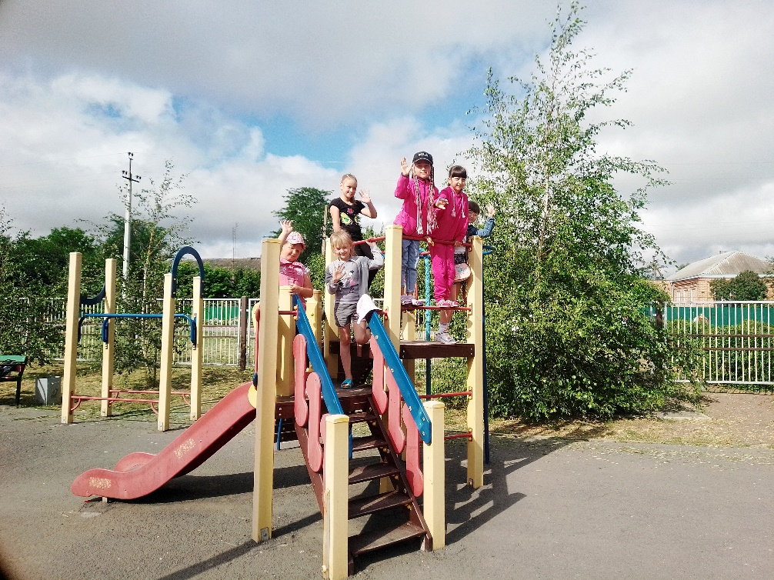
Концерт-экспромт «Представление отрядов».
Участие в онлайн акции «Детство - чудная пора».
Участие в фото Челлендже «Главный в семье».
